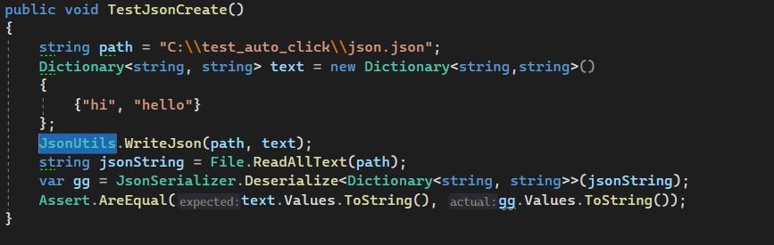При проведении unit теста для функции WriteJson из класса JsonUtils. На рисунок 1 представлен ко д теста.

Рисунок 1 – Код для юнита теста функции JsonUtils

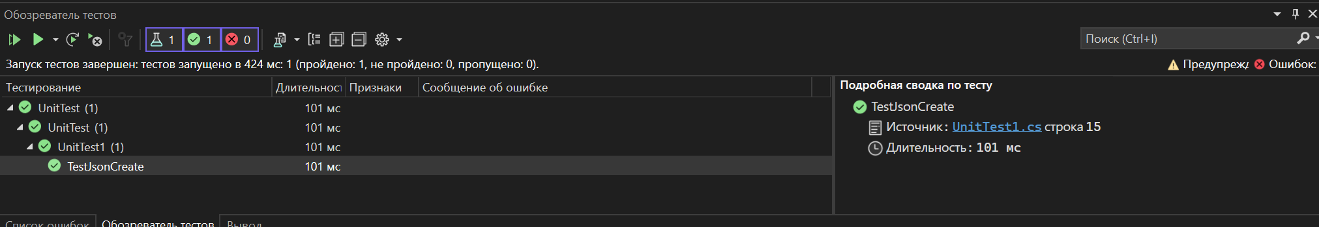На рисунке 2 представлен результат unit тестов

Рисунок 2 – Результат тестироваиня